[고소실_8주차과제]2반_20161595_배성현

1**. Convolutional Neural Network에 대해 Convolution과 Pooling에 중점을 두고 설명하세요.**

Convolution Neural Network(CNN)이란 모델이 직접 이미지, 비디오, 텍스트, 사운드를 분류하는 Machine Learning의 한 유형인 Deep Learning에서 가장 많이 사용되는 알고리즘으로 간단한 형상의 Filter단위로 특징을 추출하고 이미지의 특징은 유지하면서 차원을 줄여 추정해야 할 인자의 수를 줄이는 알고리즘이다. CNN의 흐름은 아래 그림과 같다.

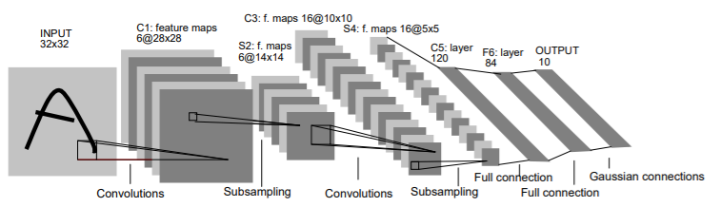

위의 그림을 보았을 때 Convolution와 Subsampling의 과정을 반복하는 것을 확인 할 수 있는데 Subsampling은 Pooling이라고도 한다. CNN에서는 Convolution연산을 통해서 이미지의 특징을 추출하게 되는데 이는 Kernel(커널) 또는 Filter(필터)라고 하는 특정 높이와 너비를 가지는 행렬(N*M)을 Height*Width 크기의 이미지에 처음부터 끝까지 겹치며 훑으면서 커널과 겹쳐지는 부분의 이미지 각 원소의 값과 커널의 각 원소의 값을 곱해서 모두 더한 값을 해당 부분의 출력으로 하는 것을 의미한다. 이렇게 Convolution연산을 통하여 나온 결과를 Feature map(특성 맵)이라고 한다.

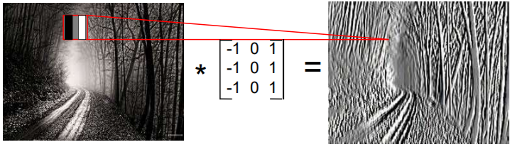

(특정 필터를 가지고 convolution 연산을 적용한 결과)

그리고 이렇게 나오게 된 Feature map을 더 작게 만들고 관리하기 쉽게 만들기 위해 다운 샘플링 하여 Feature map의 크기를 줄이는 Pooling이 이루어지게 된다. Pooling을 사용하게 되면 feature map의 크기가 줄어들게 되므로 feature map의 가중치의 개수 역시 줄어들게 되며 Pooling에는 Max Pooling과 Average Pooling이 있다. Max Pooling은 커널을 스트라이드만큼 이동하며 커널과 겹치는 영역에서 최대 값을 추출하는 방식으로 다운 샘플링을 하는 것을 의미하고, Average Pooling은 커널을 스트라이드만큼 이동하며 커널과 겹치는 영역의 평균을 추출하는 방식으로 다운 샘플링을 하는 것을 의미한다.